Laporan Tugas 3 Praktikum Flutter



Nama | Muhamad Husni Al Muhjiri
NIM | 152023088

PROGRAM STUDI INFORMATIKA
FAKULTAS TEKNOLOGI INDUSTRI
INSTITUT TEKNOLOGI NASIONAL
BANDUNG
2026

Bukti Tampilan Aplikasi
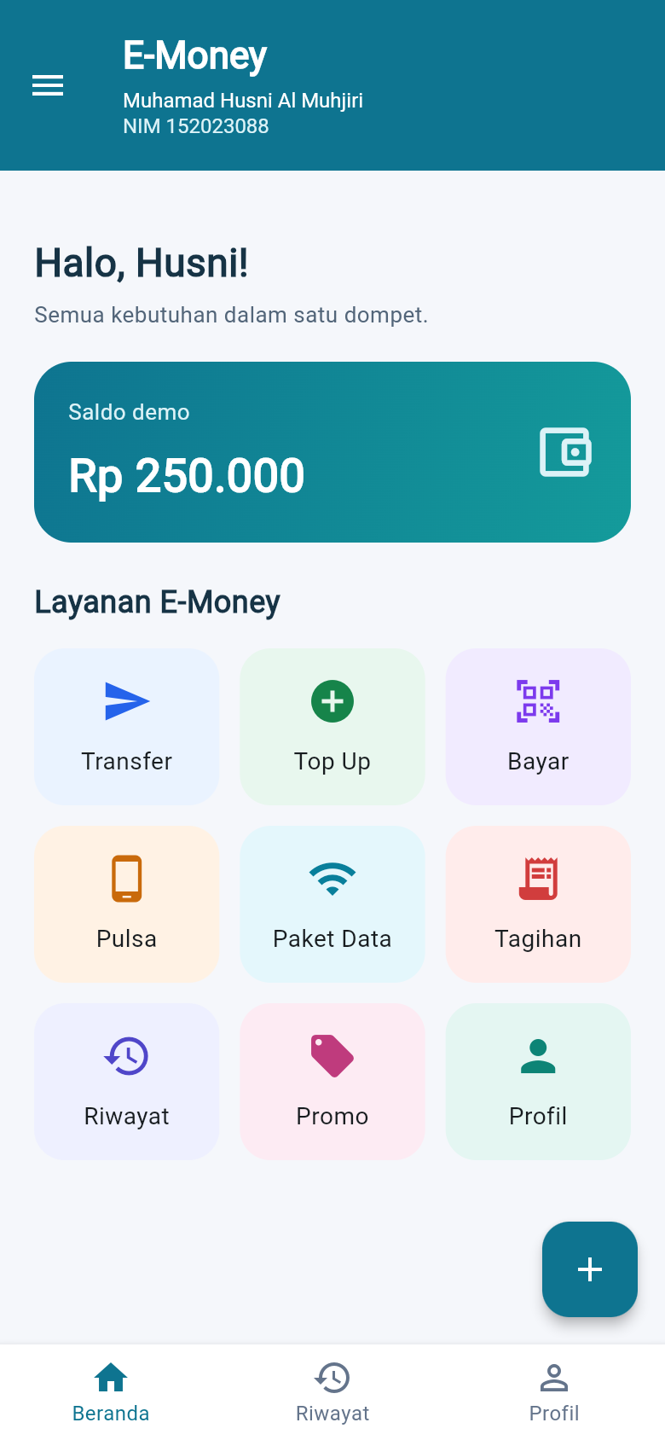
Gambar 1 Tampilan MenuPage
Pengujian interaksi dilakukan dengan menekan menu E-Money. Setiap menu membuka halaman tujuan berbeda menggunakan Navigator.push(). AppBar menampilkan nama dan NIM mahasiswa.

Widget Tree
Widget tree berikut menunjukkan susunan antarmuka dari widget akar sampai komponen pada setiap menu. Struktur ini menempatkan AppBar, Drawer, body, tombol aksi, dan navigasi bawah di dalam Scaffold.
MaterialApp
+-- MenuPage (StatefulWidget)
+-- Scaffold
+-- AppBar -> Column -> Judul, Nama, NIM
+-- Drawer -> ListView -> DrawerHeader, ListTile
+-- body -> SafeArea -> Center -> ConstrainedBox
| +-- SingleChildScrollView -> Column
| +-- 3 Row -> 9 Expanded
| +-- Material -> InkWell -> Container -> Column
| +-- Icon, SizedBox, Text
+-- FloatingActionButton -> Navigator.push(TopUpPage)
+-- BottomNavigationBar -> Beranda, Riwayat, Profil
Gambar 2 Widget tree

Bukti Navigasi Antarhalaman
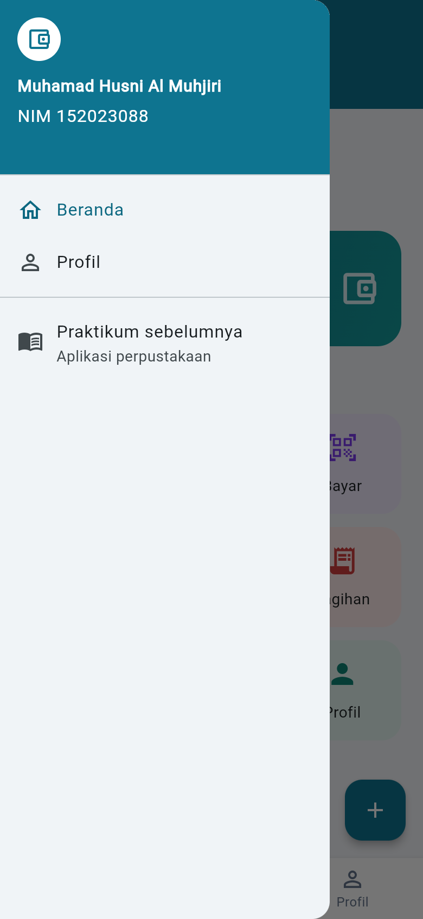  Gambar 3 Drawer | 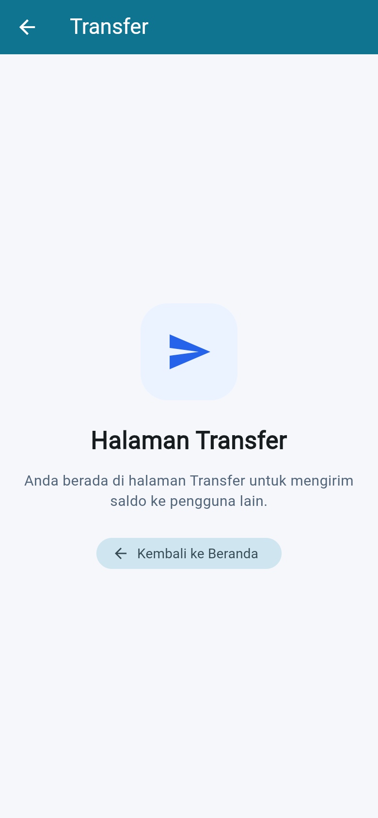  Gambar 4 Halaman Transfer
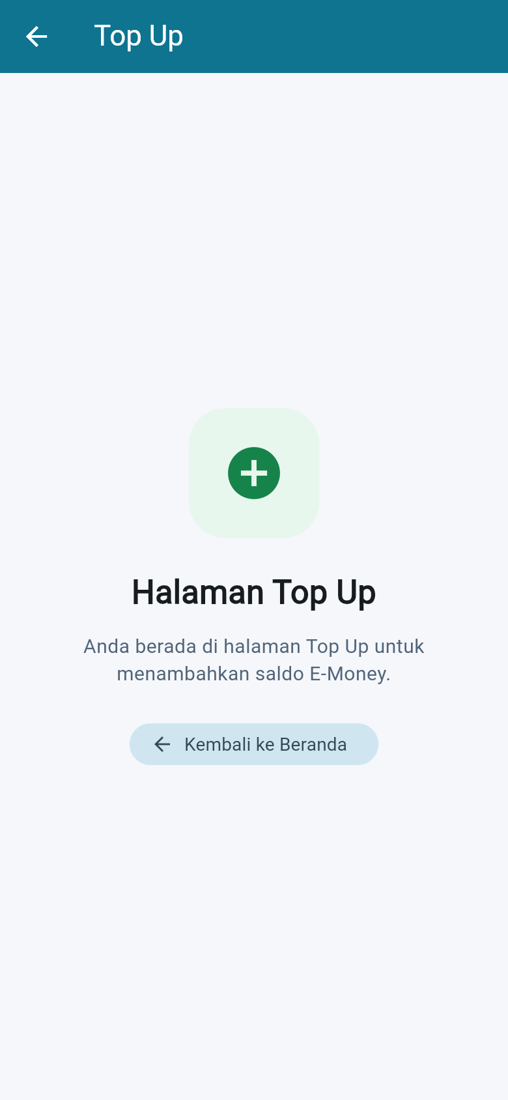  Gambar 5 Halaman Top Up | 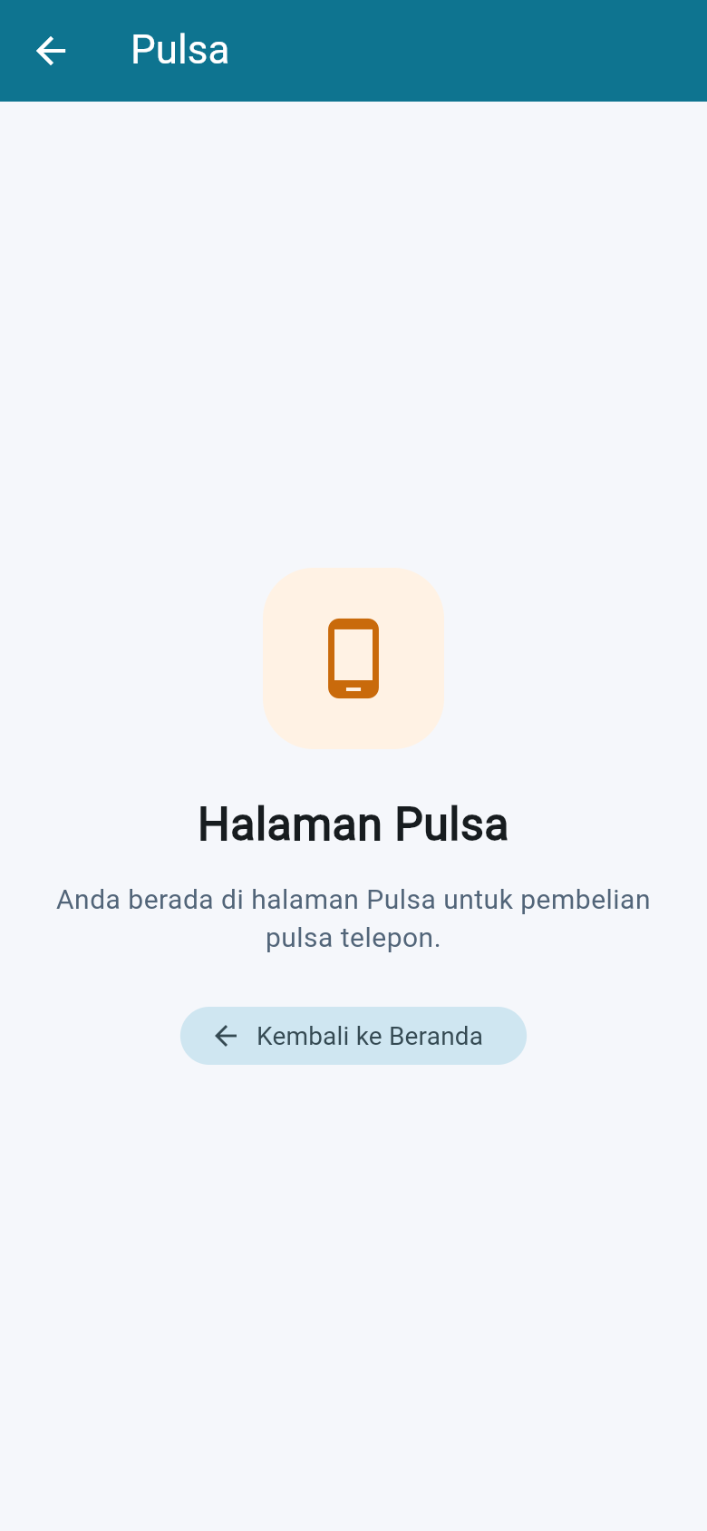  Gambar 6 Halaman Pulsa
Drawer menyediakan menu Beranda dan Profil. Menu Transfer, Top Up, dan Pulsa membuka halaman yang berbeda. Setiap halaman memiliki AppBar, ikon, nama halaman, serta tombol kembali ke Beranda.
Screenshot diambil dari aplikasi yang berjalan di Chrome pada ukuran layar 390 x 844. Seluruh menu pada baris pertama, kedua, dan ketiga dapat diklik dan kembali ke MenuPage.

Implementasi Navigasi
lib/pages/menu_page.dart | Menu Transfer | NIM 152023088
child: InkWell(
key: const Key('menu_transfer'),
onTap: () {
Navigator.push<void>(
context,
MaterialPageRoute<void>(
builder: (context) => const TransferPage(),
),
);
},
)
Gambar 7 Potongan kode Navigator.push()

Cara Kerja Navigasi
Ketukan pada InkWell menjalankan onTap. Navigator.push() menambahkan MaterialPageRoute ke tumpukan halaman, lalu builder membuat TransferPage. MenuPage tetap tersimpan di bawahnya. Navigator.pop() atau tombol kembali menutup halaman tujuan dan menampilkan MenuPage lagi.

Fungsi Komponen Scaffold
Scaffold: menyediakan kerangka utama halaman aplikasi Material.
AppBar: menampilkan judul E-Money, nama mahasiswa, dan NIM.
body: menampilkan saldo demo serta tiga baris menu E-Money.
Drawer: menyediakan navigasi samping ke Beranda dan Profil.
SafeArea: menjaga konten dari notch, status bar, dan area navigasi sistem.
FloatingActionButton: membuka Top Up sebagai aksi tambah saldo.
BottomNavigationBar: menyediakan akses Beranda, Riwayat, dan Profil.

Hasil Pengujian
flutter analyze: No issues found! Tujuh pengujian widget lulus, termasuk layout layar kecil. Empat belas alur navigasi berhasil diperiksa langsung di Chrome.
Kelas: ________________________

